Математика и зримая сущность

Глядя на мир, нельзя не удивляться.
К. Прутков

ИЛЛЮЗИЯ ПОГГЕНДОРФА
Задание 1: С помощью линейки определите продолжение метлы и линии.
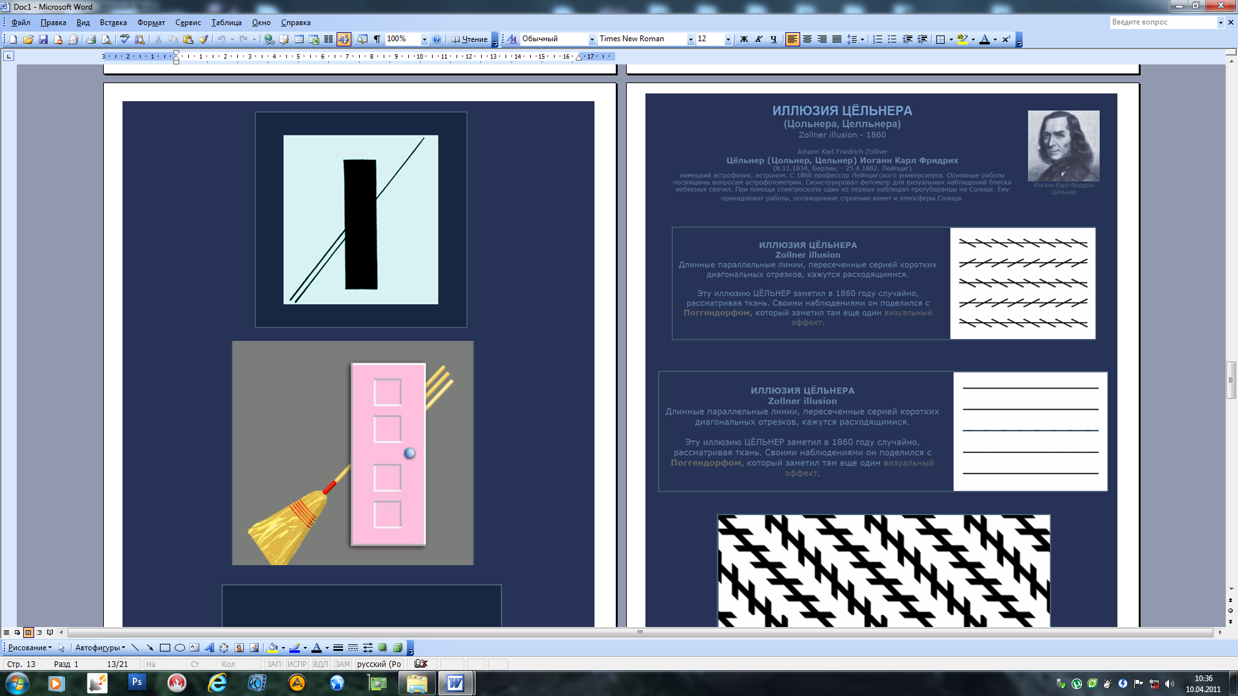
ИЛЛЮЗИЯ МЮЛЛЕРА – ЛАЙЕРА
Задание 2: С помощью линейки проверьте отрезки, равны они или нет.
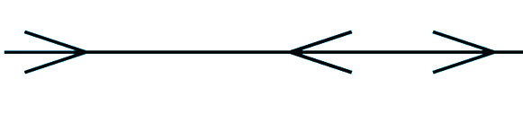

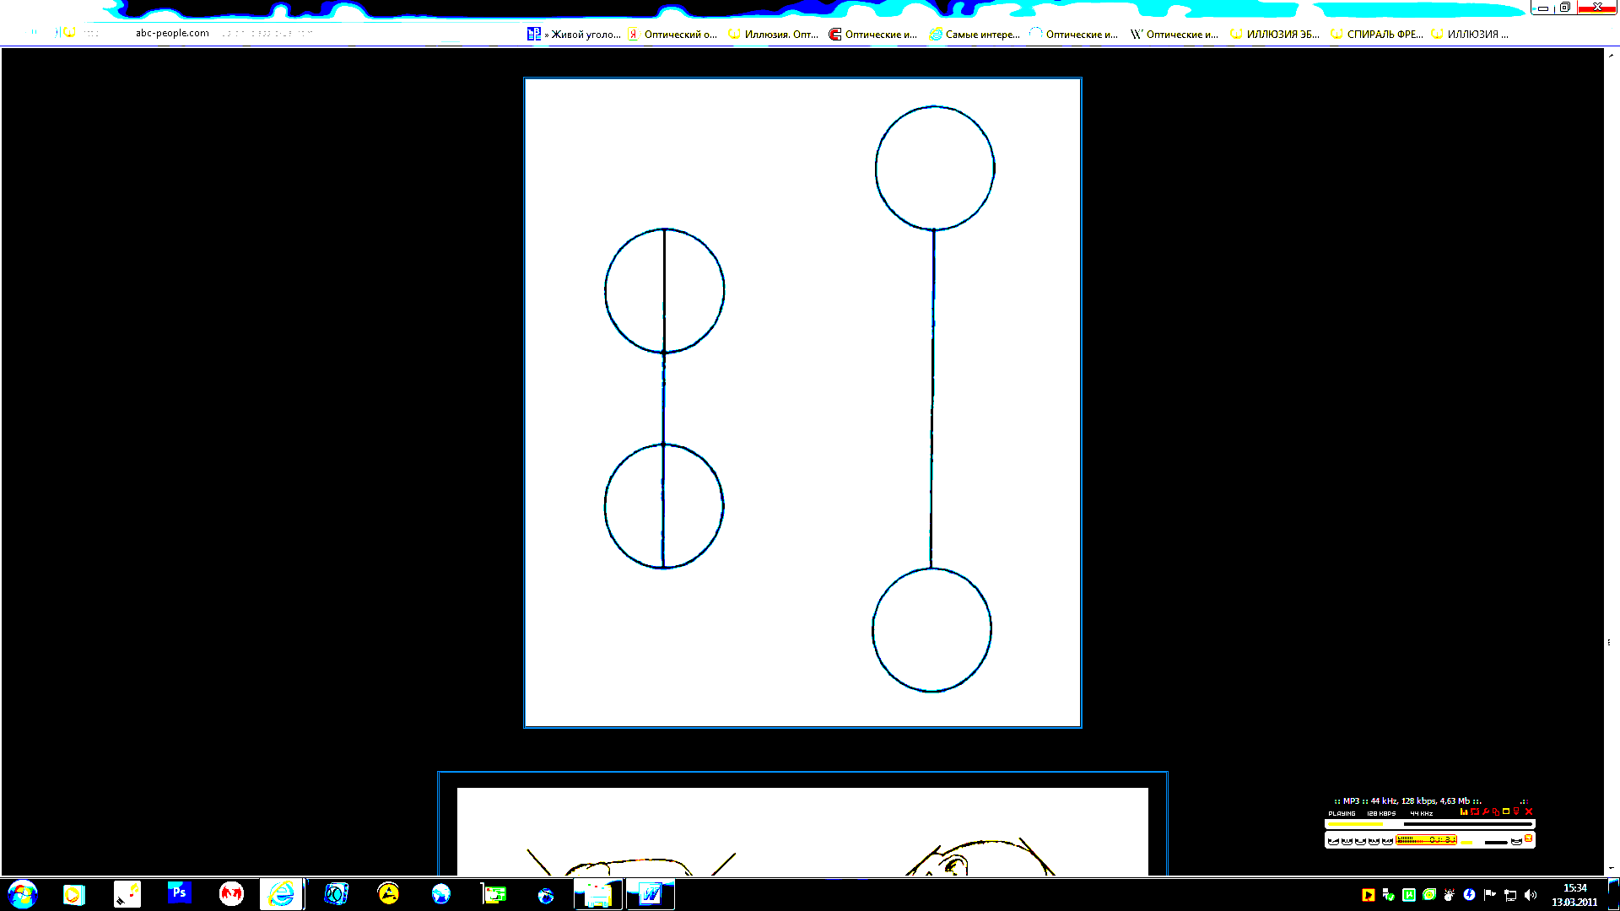

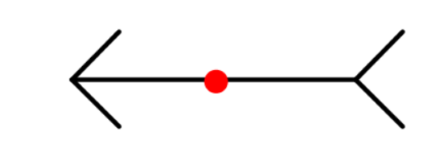
Задание 3:Определите расположение красной точки? Куда она смещена направо, налево или она лежит по центру?

Задание 4: Условные линии, соединяющие концы стрелок, кажутся наклонными. Проверьте, верно, ли это. С помощью линейки измерьте расстояние между стрелочками одной и второй окружности.
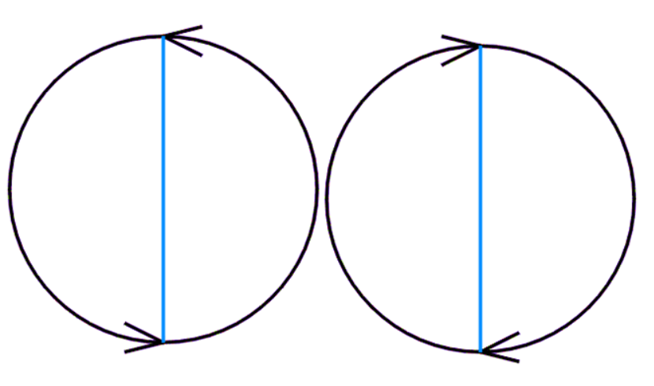

Задание 5: какой из отрезков длиннее АВ или ВС
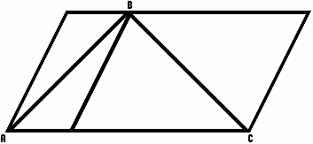

ИЛЛЮЗИЯ ВЕРТИКАЛЬНЫХ И ГОРИЗОНТАЛЬНЫХ ЛИНИЙ
Задание 6: с помощью линей определите длину и ширину квадратов

ИЛЛЮЗИЯ РИЧАРДА ГРЕГОРИ
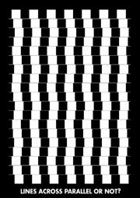
Задание 7: проверьте параллельность прямых, измерьте расстояние между прямыми.

